Guía n° 3

Números hasta el 10.

Mi nombre es: _____________________________________________ Fecha: martes 11 de marzo 2025

1. Completa los casilleros con los números que faltan:

**10**

**8**

**4**

**0**

1. Escucha el dictado y anota los números correspondientes:
2. ___________
3. ___________
4. ___________
5. ___________
6. 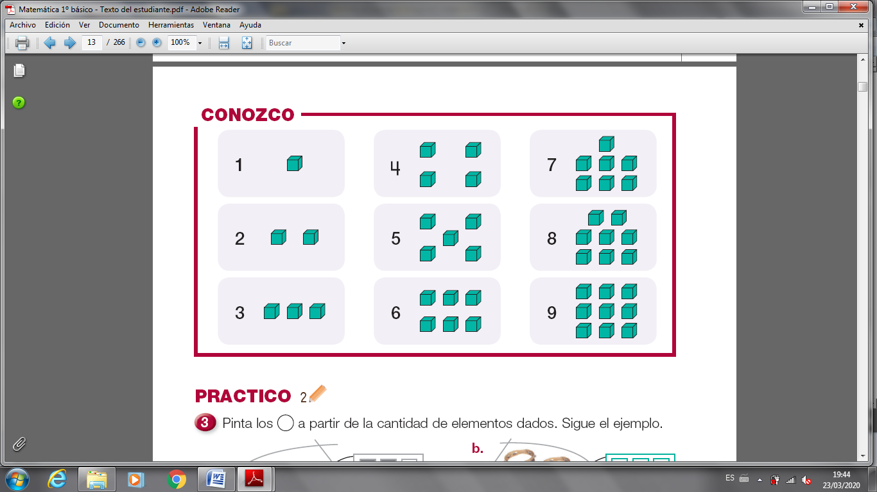A continuación he representado cada número en cubos:

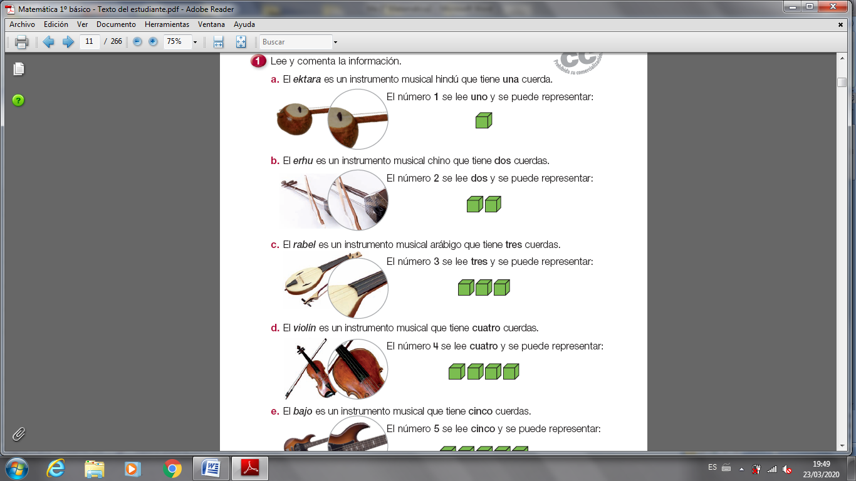**Ahora explora:**

1. Ahora con tu ayuda, necesito que representes cada número con y completes pintándolos:

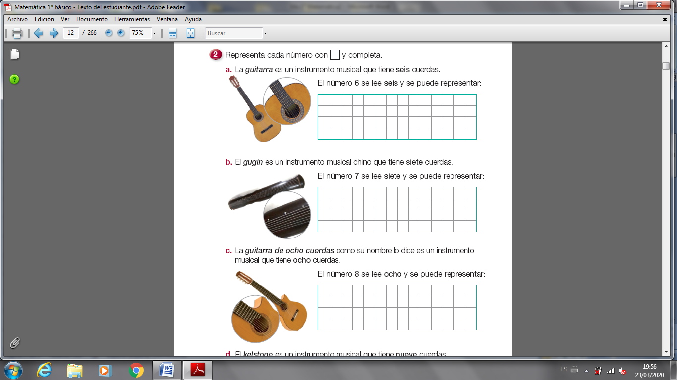

1. Dibuja según la cantidad que indica cada número:

6

4

5

10